Lineare Funktionen

**Achsenparallele Geraden**

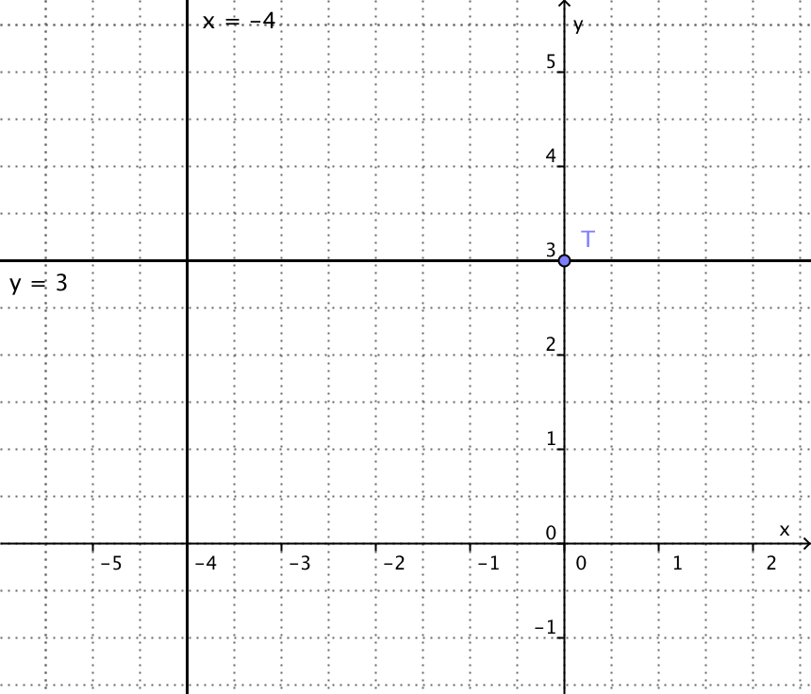

Geraden mit der **Steigung m = 0** sind weder steigend noch fallend. Für ihre Gleichungen gilt: g: y = 0 ⋅x + t bzw. g: y = t Sie sind **Parallelen zur x-Achse durch den Punkt T(0/t)**.

Beispiel: g: y = 3 ist eine Parallele zur x-Achse durch den Punkt T(0/3). Auch alle anderen Punkte mit der y-Koordinate 3 liegen auf dieser Geraden!

Auf Geraden, die **parallel zur y-Achse** verlaufen, liegen alle Punkte mit einer bestimmten x-Koordinate x0. Sie haben daher die Gleichung g: x = x0   
Sie sind nicht Graphen von Funktionen, da einem x-Wert mehr als ein y-Wert zugeordnet ist!

Beispiel: g: x = – 4 ist eine Parallele zur y-Achse durch den Punkt P(– 4/0). Auch alle anderen Punkte mit der x-Koordinate – 4 liegen auf dieser Geraden.

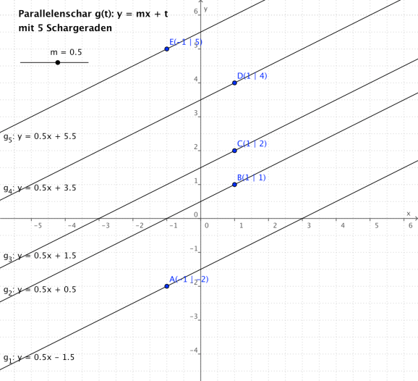**Parallele Geraden, Parallelenschar**

Sind Geraden zueinander **parallel**, haben sie die **gleiche Steigung**:

g1 II g2 (das Zeichen II heißt "ist parallel zu") 🡨🡪 m1 = m2  
Eine Menge zueinander paralleler Geraden heißt **Parallelenschar**.

Gleichung: g(t): y = m0 ⋅x + t

**verschiedene   
y-Achsenabschnitte t**

**gleiche Steigung m0**

Beispiel: siehe Zeichnung

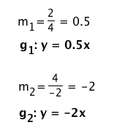**Senkrechte Geraden**

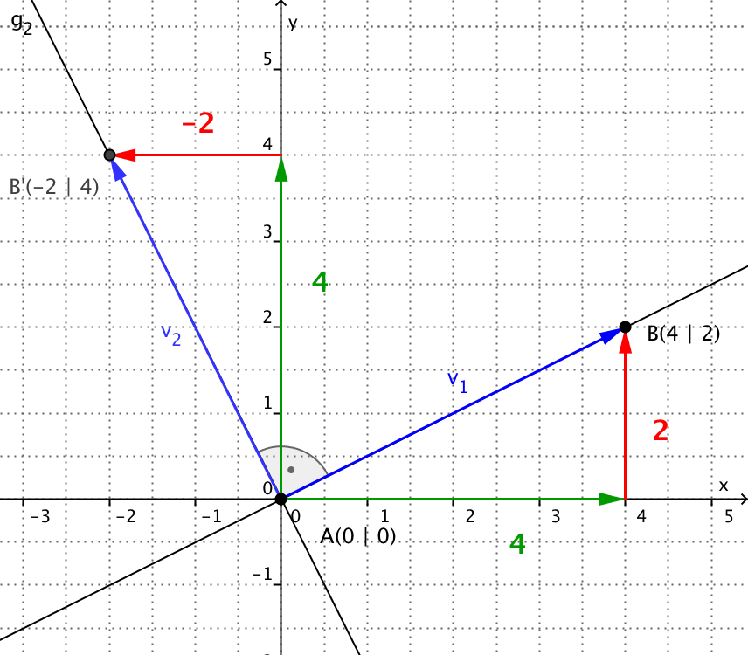Wird eine Gerade g mit dem Steigungsvektor  und der Steigung m =  um 90° gedreht, erhält man die zu g senkrechte Gerade g' mit dem Steigungsvektor  und der Steigung m' = . Damit gilt:

Sind zwei Geraden im Koordinatensystem zueinander **senkrecht (=orthogonal)**, so gilt für ihre Steigungen die Gleichung:



Durch Umformung erhält man  bzw. 

Man berechnet also den "**negativen Kehrwert**" einer Steigung, um die Steigung der Senkrechten zu erhalten.

Beispiel: siehe Zeichnung